Игровые задания с детьми
«Что мы знаем о лете?»

Упражнение «Расскажи о лете»
Задание: Рассмотреть картину «Лето».
По картинкам «летним признакам» рассказать о лете.
Развивать знания о лете и наблюдательность за изменением в природе и окружающей действительности.

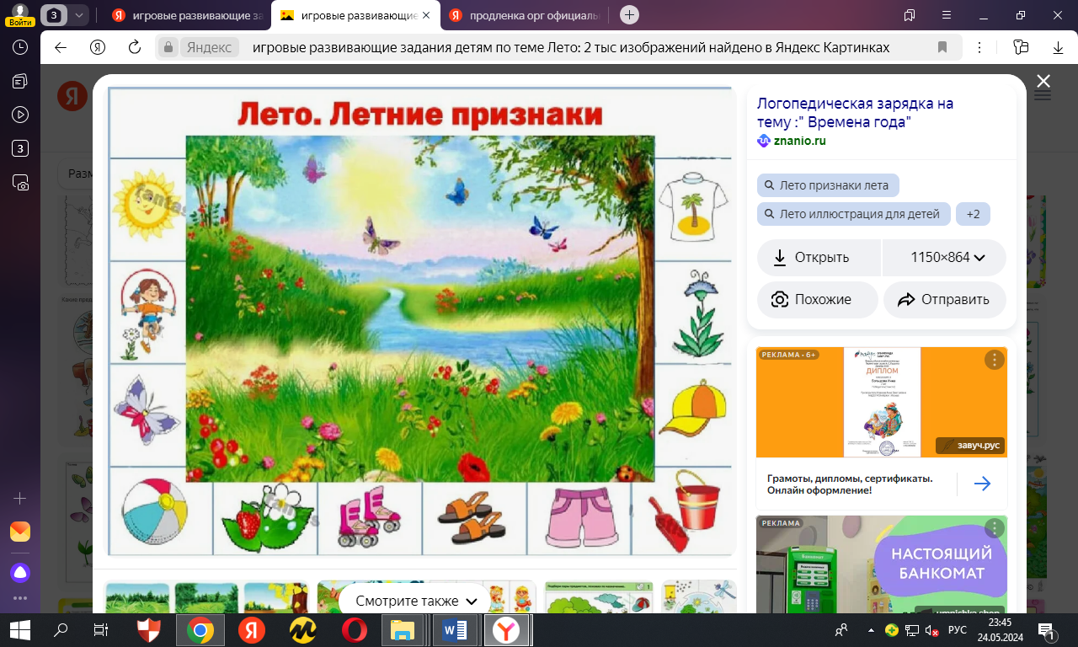

Графическое упражнение «Дождик»
- Летом бывают маленькие, теплые дождики, но иногда идет сильный дождь, поэтому необходимо брать с собой зонт.
Задание: Нарисуй дождь так, чтобы каждая капля упала на землю: проведи линии сверху вниз от каждой капли до земли.

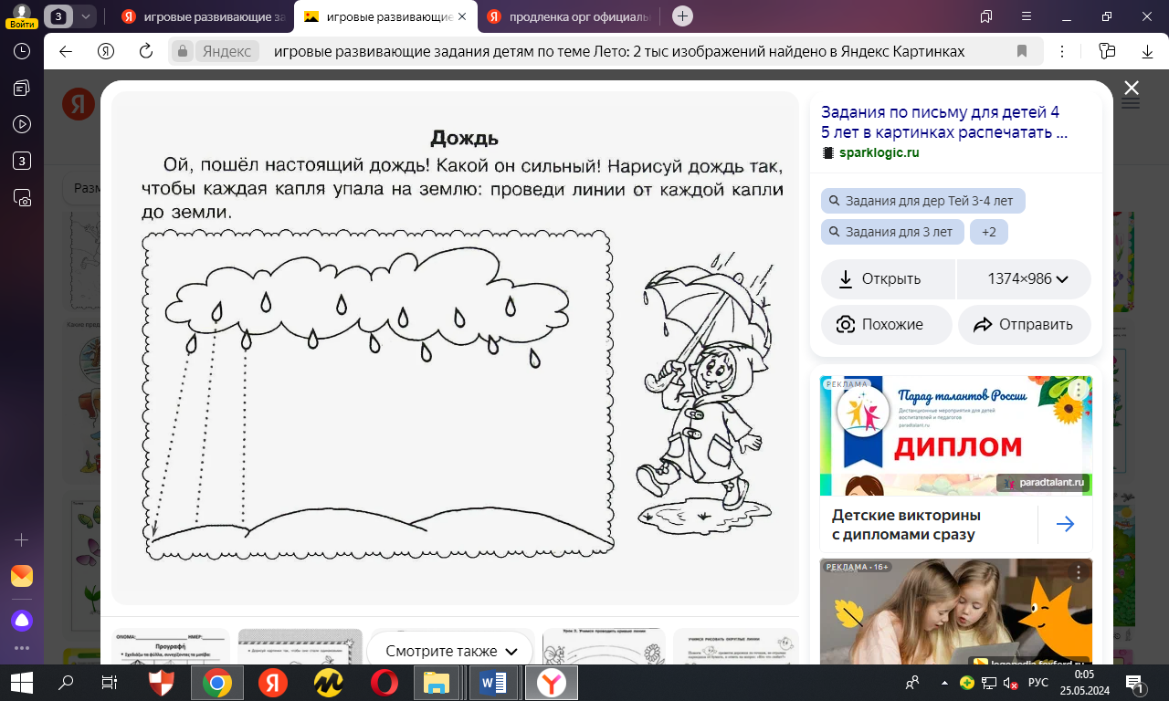

Упражнение «Будь внимателен и осторожен!»

Задание: Рассмотреть цветные картинки.
1. Ответить на вопросы:
- Что опасно?
- Что безопасно?
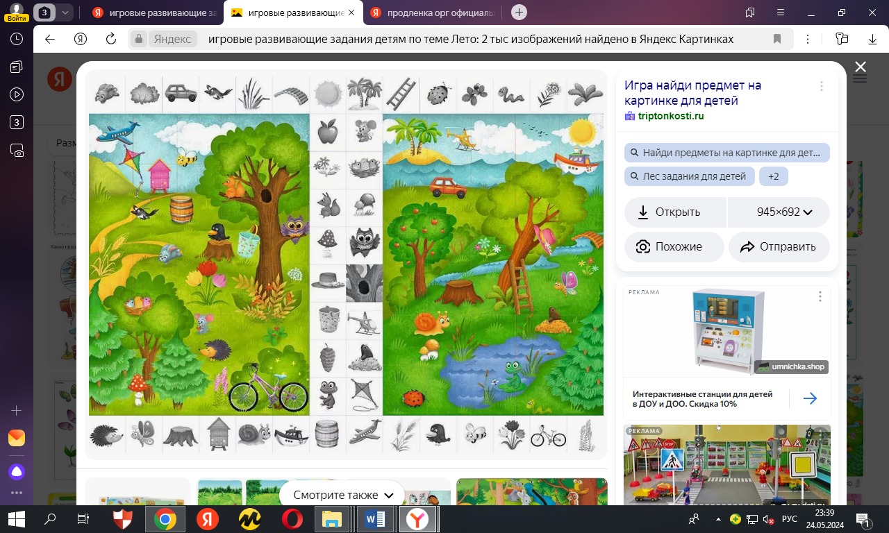

2. На полях каждой цветной картинки расположены предметы серого цвета.
Задание: Узнать и назвать каждый предмет, найти его на цветной картинке. Если предмет найден, то его нужно обвести в кружок, если не найден – зачеркнуть.

Упражнение «Отдых всей семьей»

Задание: Рассмотреть картинку и ответить на вопросы:
- Кто изображен на картинке? (На картинке мама, папа, дети – это семья).
- Где отдыхает семья? (Семья отдыхает на море).
- Что дети запомнили о своем отдыхе? (У моря дети видели попугая, дельфинов, красивые цветы. Вместе с родителями катались на яхте).
Раскрасить «фото» семьи цветными карандашами.

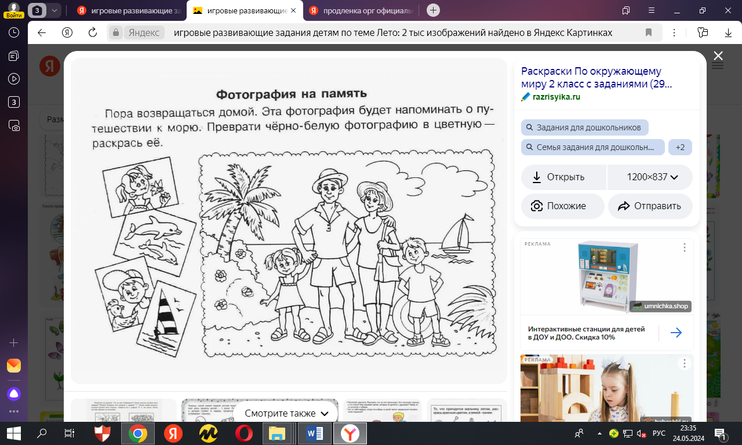

Упражнение «Летние цветы»

Летом на лугу можно увидеть много цветов и насекомых.
Задание 1: Обведи цветы по точкам. Раскрась цветок, который тебе больше всего понравился.
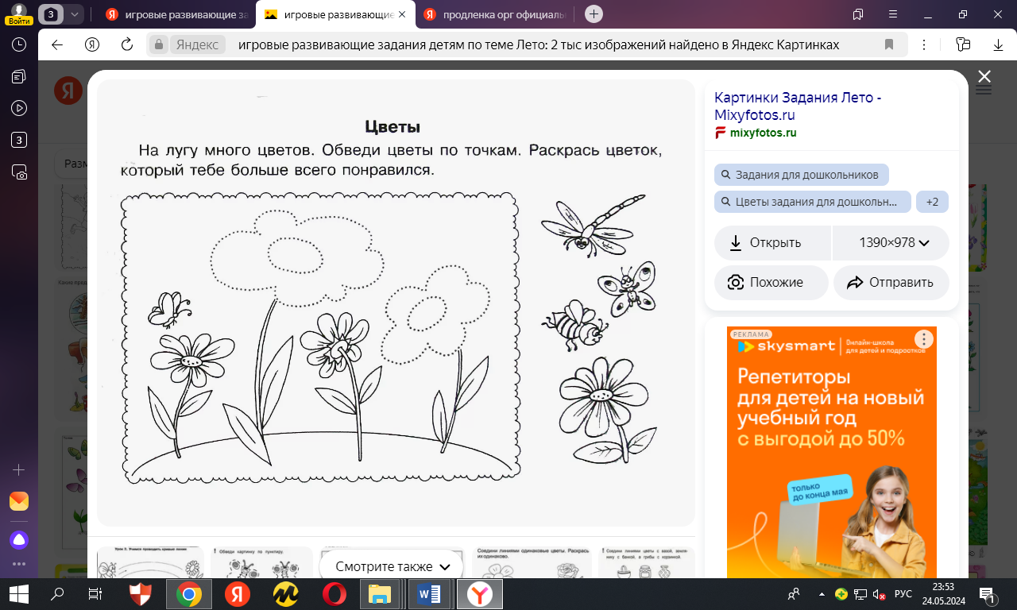

Задание 2: Дорисуй цветкам стебельки сверху вниз по пунктирам.
- Какого цвета карандаш ты возьмешь? Назови знакомые цветы.
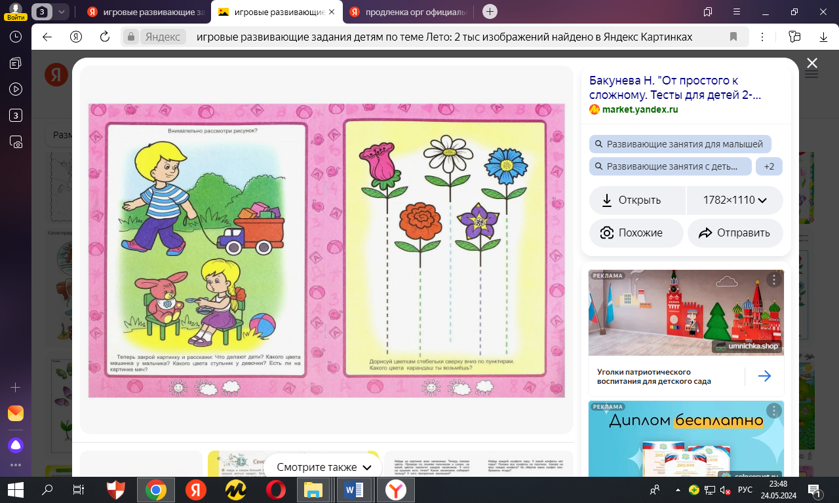

Упражнение «По цветам летала пчелке»

Задание: «Проведи» пчелку в улей только по цветочкам. Выбрать и соединить линией нужную дорожку по цветам. Раскарасить пчелку и улей.
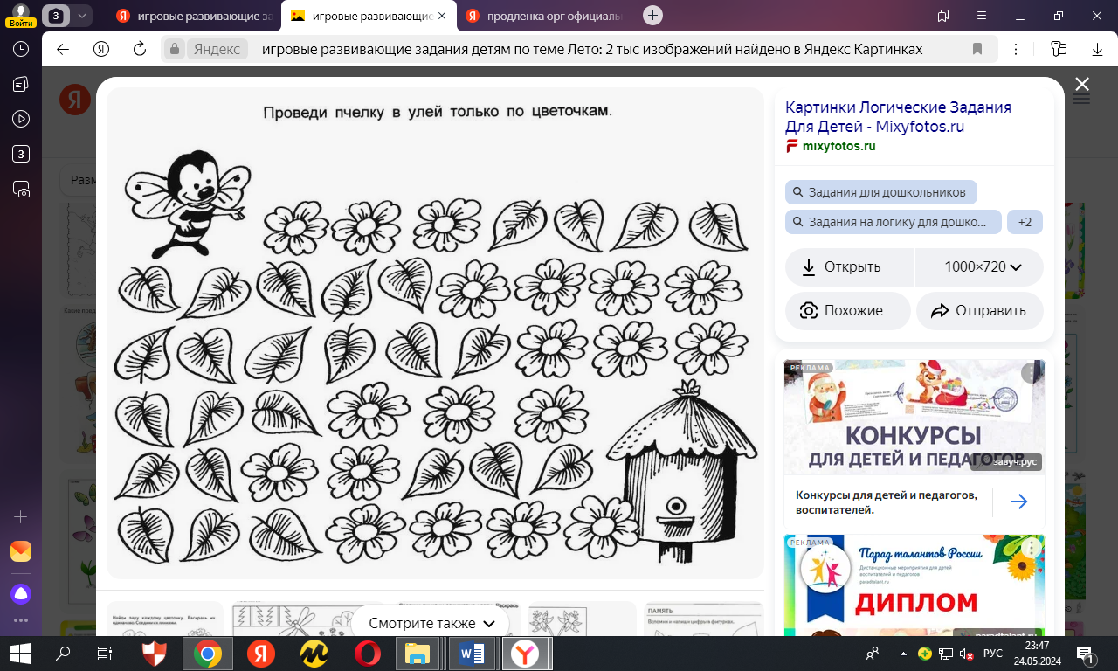

Упражнение «Разные дорожки насекомых»

Задание 1: Обведи по пунктирам дорожки сплошной линиией.

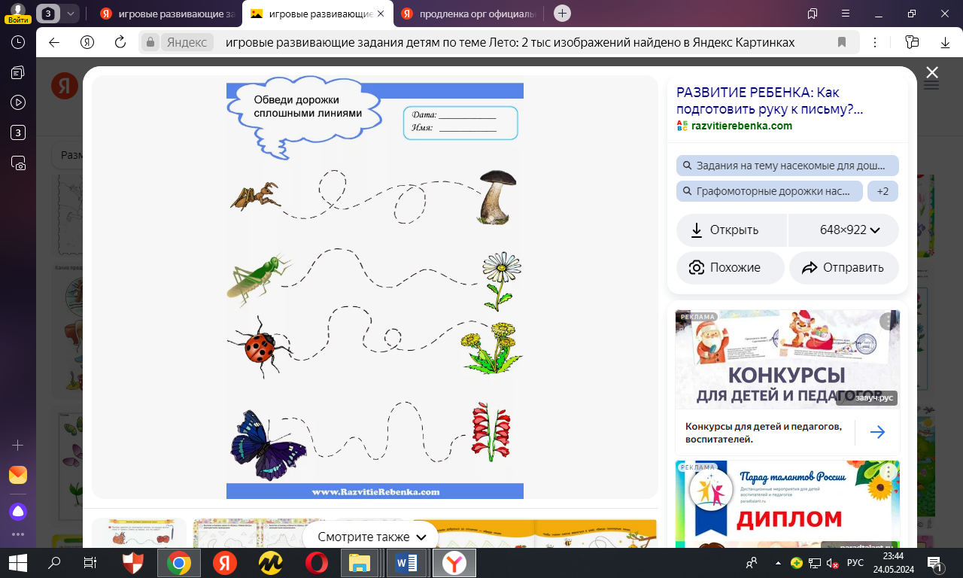

Задание 2: Помоги насекомым «преодолеть препятствия». Проведи линию, не отрывая карандаш от бумаги посередине зигзагообразной дорожки.

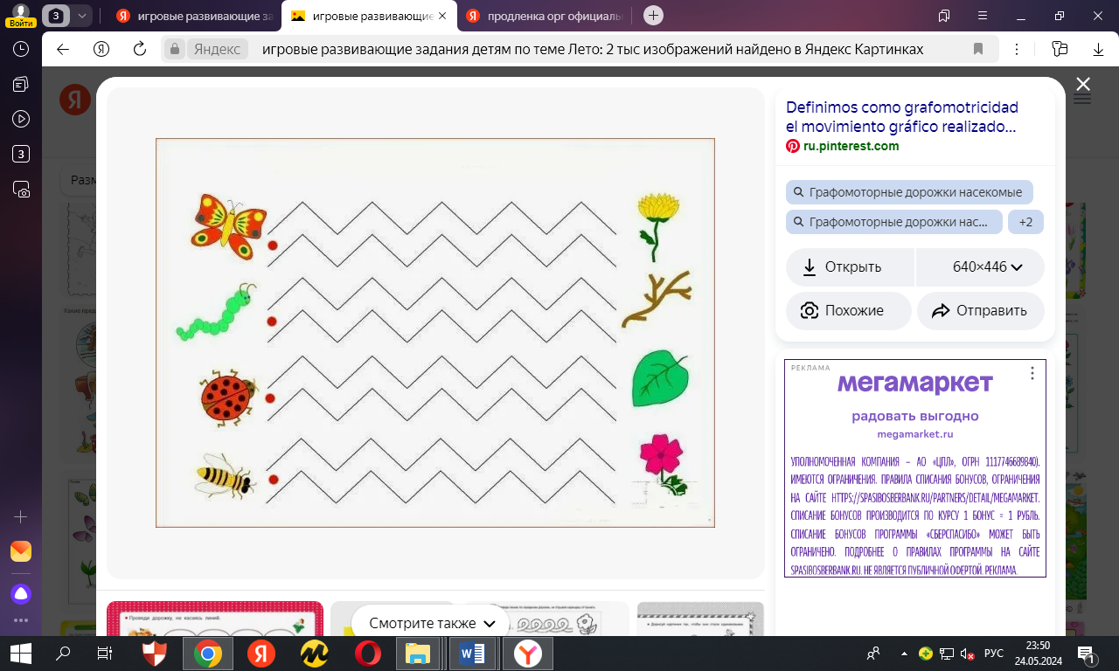

Упражнение «Весёлый счет»

Задание: Сосчитать на картинке цветы и насекомые.
Записать цифры в кружках под каждой картинкой.
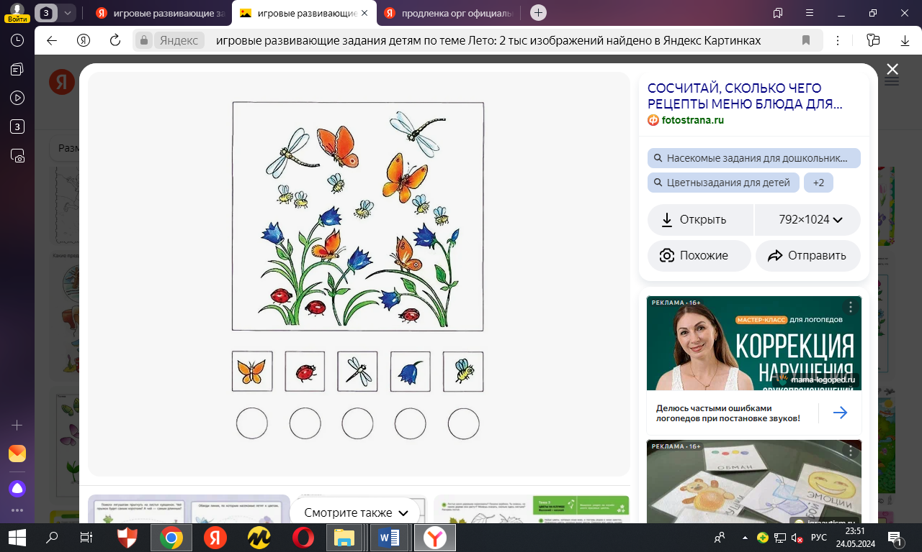

Упражнение «Что где растет?»

Задание: Расскажи, что где растет (в лесу, в саду, или на огороде).
Проведи стрелками к картинке от каждого предмета.

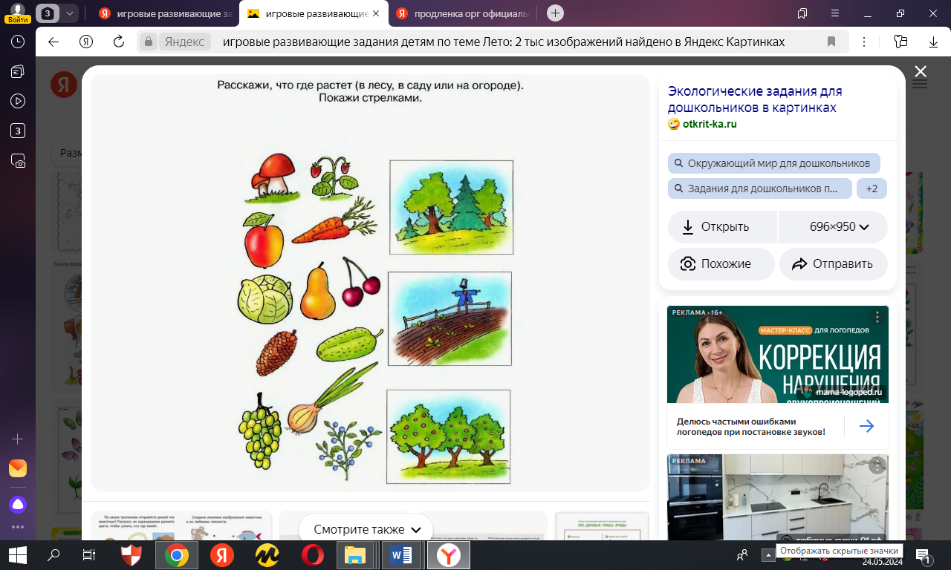

Упражнение «Помоги ёжику»
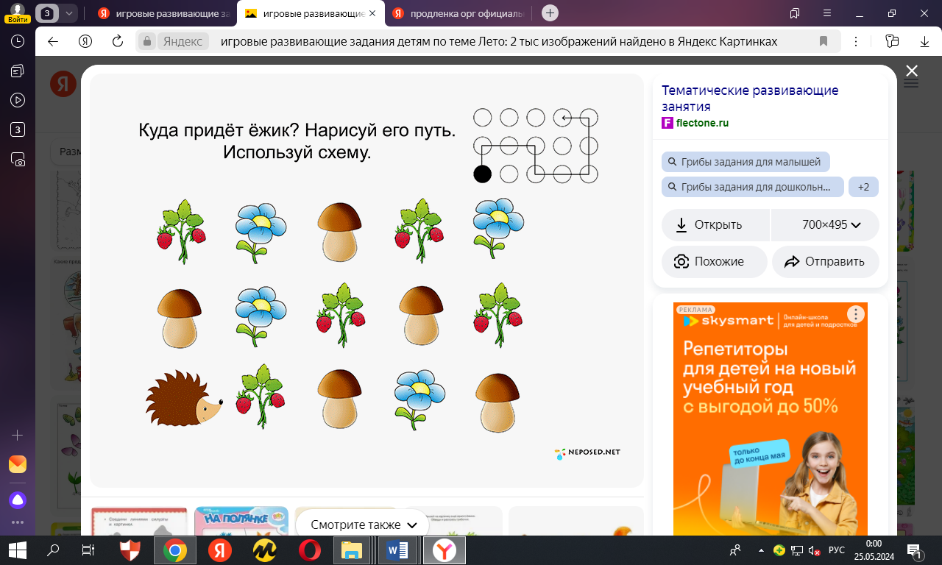

Упражнение «Собери грибы в корзинки»

Задание: Назови грибы, которые ты встретил в лесу.
Возьми карандаш и «собери» грибы в корзинки.

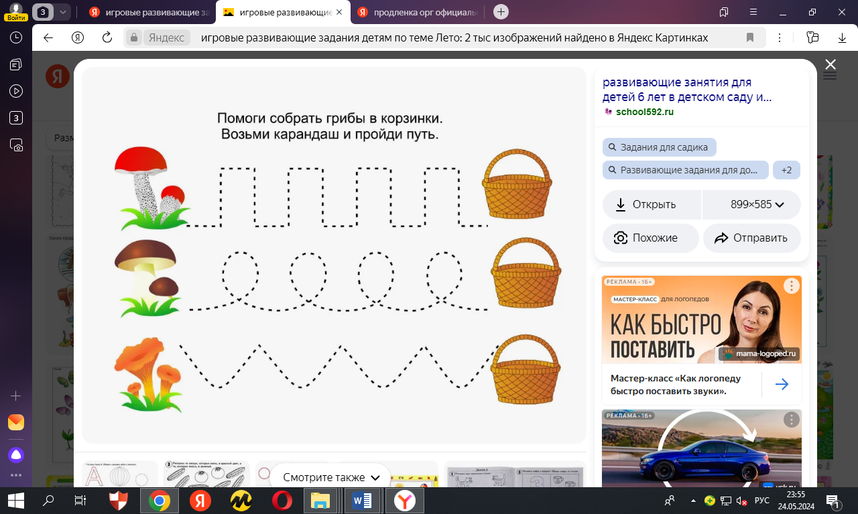

Упражнение «Чего летом не бывает?»

Задание: Найди и назови в каждом окошечке среди четырёх предметов один лишний, который не относится к лету. Зачеркнуть лишний предмет.

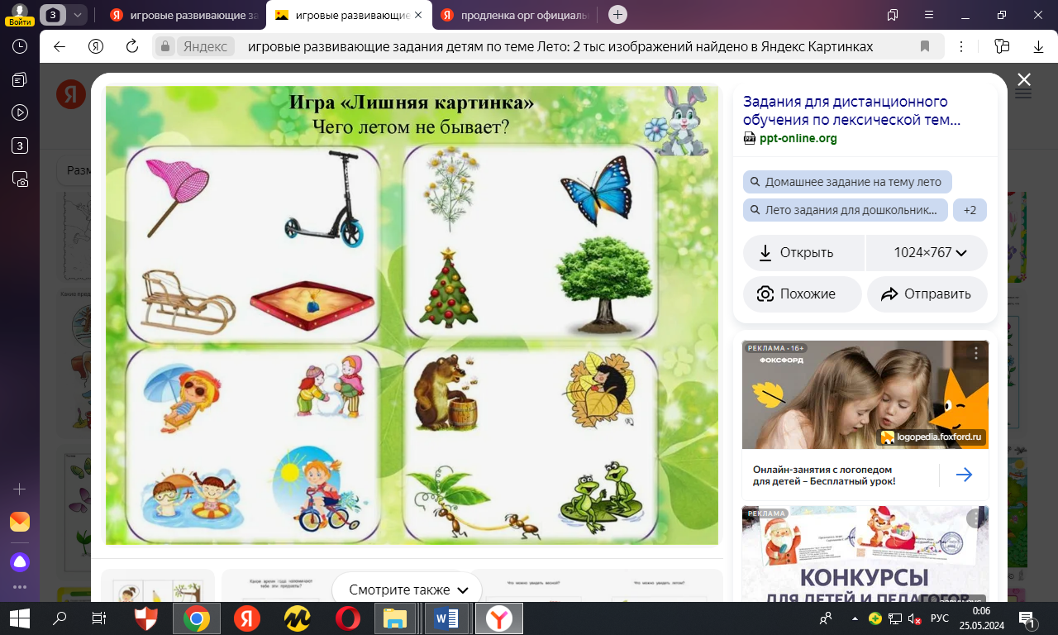

Материал подготовила:
учитель-дефектолог
МАДОУ № 49 «Радуга»
Татьяна Владимировна Манолаки

